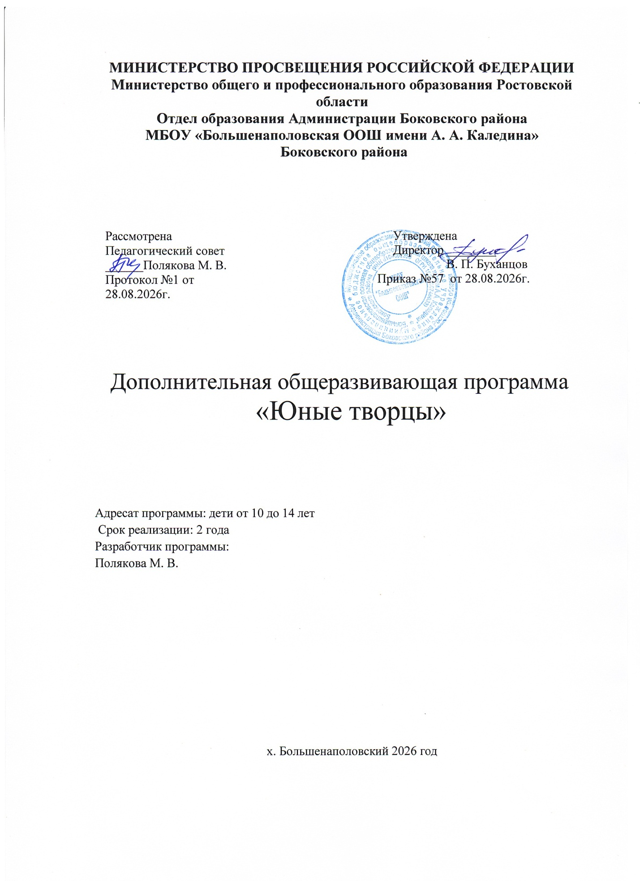

Пояснительная записка.
Актуальность программы
Цели и задачи дополнительного образования направлены на то, чтобы развивать творческие способности, формировать навыки самореализации личности. Следуя этим задачам, была составлена данная авторская программа. Она разработана на основе анализа концепций художественного - эстетического образования и программ, представленных в общеобразовательных областях «искусство» и «технология», наряду с общими идеями:
- Возрождения утраченной в период технократии духовности.
- Формирования у учащихся целостной картины мира.
- Развития общей способности к творчеству.
- Умение найти свое место в жизни.
В этом курсе широко и многосторонне раскрывается художественный образ вещи, слова, основы художественного изображения, символика орнамента, связь народной художественной культуры с общечеловеческими ценностями. Одновременно осуществляется развитие творческого опыта учащихся в процессе собственной художественно-творческой активности.
Программа вводит ребенка в удивительный мир творчества, дает возможность поверить в себя, в свои способности, предусматривает развитие у обучающихся изобразительных, художественно-конструкторских способностей, нестандартного мышления, творческой индивидуальности.

Цель программы – формирование у учащихся художественной культуры как составной части материальной и духовной культуры, развитие художественно-творческой активности, овладение образным языком декоративно- прикладного искусства.
Задачи программы
Обучающие:
- закреплять и расширять знания, полученные на уроках технологии, изобразительного искусства, математики, литературы и т.д., и способствовать их систематизации;
- знакомить с основами знаний в области композиции, формообразования, цветоведения, декоративно – прикладного искусства;
- раскрыть истоки народного творчества;
- формировать образное, пространственное мышление и умение выразить свою мысль с помощью эскиза, рисунка, объемных форм;
- совершенствовать умения и формировать навыки работы нужными инструментами и приспособлениями при обработке различных материалов;
- приобретение навыков учебно-исследовательской работы.
Развивающие:
- пробуждать любознательность в области народного, декоративно-прикладного искусства, технической эстетики, архитектуры;
- развивать смекалку, изобретательность и устойчивый интерес к творчеству художника, дизайнера;
- формирование творческих способностей, духовной культуры;
- развивать умение ориентироваться в проблемных ситуациях;
- развивать способность к синтезу и анализу, гибкость и мобильность в поисках решений и генерирования идей.
Воспитывающие:
- осуществлять трудовое, политехническое и эстетическое воспитание школьников;
- воспитывать в детях любовь к своей родине, к традиционному народному искусству;
- добиться максимальной самостоятельности детского творчества.
Структура программы
Программа кружка основана на принципах природособразности, последовательности, наглядности, целесообразности, доступности и тесной связи с жизнью.
Программа предусматривает преподавание материала по «восходящей спирали», то есть периодическое возвращение к определенным темам на более высоком и сложном уровне. Все задания соответствуют по сложности детям определенного возраста.
Изучение каждой темы завершается изготовлением изделия, т.е. теоретические задания и технологические приемы подкрепляются практическим применением к жизни.
Программа предполагает работу с детьми в форме занятий, совместной работы детей с педагогом, а также их самостоятельной творческой деятельности.
В программу включены следующие разделы:
- Работа с бумагой
- Роспись
- Лепка
- Работа с тканью и нитью.
- Творческий проект
- Выставки, экскурсии, праздники.

Содержание всех разделов построено по следующему алгоритму:
- Исторический аспект
- Связь с современностью
- Освоение основных технологических приемов, выполнение учебных заданий
- Выполнение творческих работ(индивидуальных, групповых или коллективных).
Предполагаются различные упражнения, задания, обогащающие словарный запас детей. Информативный материал, небольшой по объему, интересный по содержанию, дается как перед практической частью, так и во время работы. При выполнении задания перед учащимися ставится задача определить назначение своего изделия. С первых же занятий дети приучаются работать по плану:
- эскиз
- воплощение в материале
- выявление формы с помощью декоративных фактур.
Программа ориентирует обучающихся на самостоятельность в поисках композиционных решений, в выборе способов приготовления поделок.
Программой предусмотрен творческий проект по теме декоративно-прикладного искусства, а также в нее включены посещения музеев, участие в конкурсах и на выставках.
Организация деятельности кружка.
Программа работы кружка рассчитана на двухгодичное обучение. Кружок первого года обучения комплектуется из учащихся 5-6 классов, второго года обучения – 7-8 классов. Оптимальное количество детей в группе для успешного освоения программы - 10-15 человек.
Режим работы кружка – 1 занятие в неделю по 2 часа.
Характеристика ожидаемых результатов.
В результате обучения в кружке в течение 1-го года обучения уч-ся должны получить
знания:
- о материалах, инструментах; о правилах безопасности труда и личной гигиены при обработке различных материалов;
- о месте и роли декоративно- прикладного искусства в жизни человека;
- о видах декоративно- прикладного искусства( лепка, роспись, резьба и.т.п.);
- в области композиции, формообразовании, цветоведения;
- о главных отличительных признаках художественного образа следующих произведений народного искусства: Городецкая роспись, Гжельская роспись;
- об особенностях лепных игрушек различных народных традиционных промыслов;
- о способах аппликации в народном искусстве ( ткань, бумага, кожа ), сочетание аппликации с вышивкой;
- о вышивке лентами;
- о проектной деятельности.

умения:
- работать нужными инструментами и приспособлениями;
- последовательно вести работу ( замысел, эскиз, выбор материала и рисовать кистью элементы растительного орнамента;
- лепить на основе традиционных приемов филимоновской и дымковской игрушки, применять разные формы лепки;
- вышивать цветы из лент 2-3 способами, создавать композицию из цветов, располагая их на панно;
- работать в программе Power Point.

В результате освоения основ декоративно-прикладного искусства 2– го года обучения учащиеся должны получить
знания:
- о современном декоративно-прикладном искусстве;
- расширить знания в области композиции, формообразования, цветоведения;
- об объемном конструировании из бумаги (оригами, папье-маше), о работе с гофрокартоном;
- о хохломской росписи и ее отличительных особенностях;
- о чувашской национальной одежде, чувашской вышивке;
- о работе с соленым тестом;
- о разных способах изготовления роз и украшения ими предметов своего гардероба.
умения:
- трансформировать бумагу, картон в объемные элементы;
- решать художественно- творческие задачи на основе творческих принципов народного искусства ( повтор, вариации, импровизация);
- свободно рисовать кистью элементы растительного и геометрического орнамента;
- лепить разными способами;
- привлекать к работе над орнаментом произведения чувашских мастеров;
- создавать законченное произведение декоративно-прикладного искусства, отвечающее эстетическим и художественным требованиям : вышивать лентами, добавляя бисер, мулине, декоративную тесьму;
- вести исследовательскую деятельность в рамке разработки творческих проектов;

Содержание Программы
I год обучения (68 часа)
Вводное занятие (2 часа)
Содержание, задачи, организация кружка. Материалы, инструменты, приспособления, применяемые в работе. Правила техники безопасности. Беседа: «Декоративно- прикладное искусство и человек».
Инструктаж по технике безопасности.
Практическая работа: Выполнение рисунка «Сказочные цветы».
Роспись по стеклу (4 часа)
Из истории росписи по стеклу. Инструменты и приспособления.
Знакомство с техникой росписи.
Творческая работа: роспись бутылки.
Работа с нитью (14 часов)
I. Вязание крючком (6 часа).
Из истории вязания крючком. Инструменты, пряжа, нити и приспособления.
Знакомство со схематичным изображением рисунка на бумаге. Условные обозначения. Упражнения по чтению схем.
Творческая работа: Вязание цветов. Оформление повязки.
II. Вязание спицами (8 часов).
Из истории вязания спицами. Инструменты, пряжа, нити и приспособления. Комбинирование приёмов вязания спицами и крючком.
Знакомство с простейшими вязками.
Знакомство со схематичным изображением рисунка на бумаге. Условные обозначения. Упражнения по чтению схем.
Творческая работа: вязание детских пинеток.
Работа с бумагой (16 часов)
I. Объемные композиции из бумаги . Техника папье -маше. (6 часа).
Из истории папье-маше. Инструменты и приспособления.
Возможности пименения папье –маше.
Поделки и игрушки из папье-маше.
Обучение техники папье-маше.
Творческая работа: изготовление поделок «Яйцо Фаберже», «Планета», «Рыбка».
II. Модульное или объемное конструирование (6 часов).
Исследование свойств бумаги: сминание, сгибание, обрыв, вырезание, складывание и т.п.
Знакомство с возможными поделками из модулей.
Обучение технике изготовления модулей и технике сборы поделки.
Оформление поделок декоративными элементами.
Творческие работы: «Лебедь», «Яйцо», «Цыпленок», «Павлин», «Торт».
III. Объемное конструирование или квилинг.(4 часа)
Знакомство с работами выполненными в технике квилинг.
Упражнение: скручивание бумажной ленты в завиток с помощью подручных средств. Симметрия в композиции.
Беседа: «Вологодское кружево».
Творческая работа: Панно «Букеты роз» (из полосок бумаги).
Роспись по дереву (8 часов)
Роспись матрешек.
Из истории создания и росписи матрешек. Материалы, инструменты и приспособления.
Знакомство с видами росписи матрешек.
Упражнения: повтор главных отличительных элементов различных видов росписи.
Творческая работа: роспись матрешки-магнитика и матрешек.
Художественная обработка ткани (10 часов)
I.Аппликация из ткани (4 часов)
Основные сведения о тканях (сырьё, применение). Свойства тканей и их применение при изготовлении аппликации. Цветоведение.
Упражнение: Подбор ткани по фактуре, цвету, рисунку. Роль декоративного искусства в жизни древнего общества. Древнеегипетский орнамент.
Беседа: «Из истории Древнего Египта».
Творческая работа: «Панно- аппликация «Египет».
II.Вышивка лентами (4 часа)
Из истории лент. Инструменты и приспособления. Техника безопасности. Заправка ткани. Закрепление лент. Композиционное построение узоров.
Упражнения: тамбурной шов, шов «вытянутый стежок с завитком», шов «петелька с глазком».
Творческая работа: панно « Букет».
Лепка (10ч)
Глина
I. Дымковская игрушка (5ч)
Сведения о глине как художественном материале. Инструменты и приспособления. Беседа: «Народная глиняная игрушка» (история, основные сюжеты, используемые в игрушках, особенности игрушек отдельных школ, приемы росписи) Дымковская роспись: волнистые линии – «синее море», круги большие и маленькие – «солнышки» большие и маленькие, клетка.
Упражнения: вытягивание заготовки для получения основных частей фигурки; лепка отдельных частей (кокошник, оборки, зубцы и т.п.)
Твор.раб.: «Глиняная дымковская игрушка» (лепка и роспись).
II. Гжельская керамика (5ч)
Искусство Гжели. Инструменты и приспособления. Роспись «Мазок на одну сторону» или «Мазок с тенями», «Сеточка».
Упражнения: способы лепки посуды 1)заготовки – лепёшки, доведение их до формы тарелочки, чашки; 2)заготовки – жгутики; 3)заготовке шаровидной формы: выбирание глины стекой.
Творческая работа: «Керамическая посуда Гжели» (лепка и роспись).
Проект (4ч)
Что такое творческий проект? Этапы творческого проекта.
Работа по программе Power Point.
Творческая работа: Компьютерная презентация «Проект» (по теме ДПИ).
Создание и защита.
Выставки, экскурсии, праздники (2ч).
«О чем поведали старинные экспонаты музея?» - изучение художественного наследия в местном краеведческом музее. «Веселая ярмарка» - урок - праздник. Выставка детских изделий.
Учебно-тематический план
I год обучения (68 часа)
№ | Тема | Дата | Общее  кол-во часов | В том числе
 |  |  |  | Теорет.  часы | Практич. часы
1. | Вводное занятие | 03.09 | 2 | 1 | 1
 | Роспись по стеклу  Творческая работа: роспись бутылки. | 10.09  17.09 | 4 | 1 | 3
 | Работа с нитью  I. Вязание крючком  Творческая работа: Вязание цветов. Оформление повязки.  II. Вязание спицами.  Творческая работа: вязание детских пинеток. | 24.09  01.10  08.10  15.10  22.10  05.11  12.11 | 6  8 | 2  2 | 4  6
2. | Работа с бумагой  I. Объемные композиции из бумаги . Техника папье -маше.  Творческая работа: изготовление поделок «Яйцо Фаберже», «Планета», «Рыбка».  II. Модульное или объемное конструирование.  Творческие работы: «Лебедь», «Яйцо», «Цыпленок», «Павлин», «Торт».  III. Объемное конструирование или квиллинг.  Творческая работа: Панно «Букеты роз» (из полосок бумаги). | 19.11  26.11  03.12  10.12  17.12  24.12  14.01  21.01  28.01  04.02 | 6  6  4 | 1  1  1 | 5  5  3
3. | Роспись по дереву.  Роспись матрешек. | 11.02  18.02  04.03  11.03 | 8 | 2 | 6
4. | Художественная обработка ткани.  a)Аппликация из ткани;  б) Вышивка лентами | 18.03  25.03  08.04  15.04 | 4  4 | 1  1 | 3  3
5. | Лепка. Глина  a)Дымковская игрушка  б) Гжельская керамика | 22.04  29.04  06.05  13.05  13.05 | 5  5 | 1  1 | 4  4
6. | Творческий проект | 20.05 | 4 | 2 | 2
7. | Выставки, экскурсии, праздники. | 20.05 | 2 | - | 2
 | ИТОГО: |  | 68 | 17 | 51

II год обучения (68ч)
Вводное занятие (2ч).
Организация работы в кружке. Материалы, инструменты. Техника безопасности в работе. Декоративно-прикладное искусство в современном мире. Требования к художественному оформлению изделий.
Работа с бумагой (10ч).
I.Работа с гофрокартоном (6ч)
Открытие новых свойств бумаги как художественного материала: гофрирование, плетение.
Беседа «О чем рассказывают нам гербы и эмблемы». Геральдика.
Знакомство с государственной символикой.
Творческая работа:«Герб моей семьи».
II. Папье-маше (4ч).
Приемы выполнения. Инструменты и приспособления.
Обклейка кусочками тонкой бумаги готовой формы – шара, тарелки.
Беседа: «Посуда в твоем доме».
Творческая работа: Изготовление шара и тарелки.
Роспись по дереву (8ч).
Хохломская роспись.
Золотая хохлома. История, материалы и инструменты, особенности росписи.
Растительный орнамент.(травка, под листик, под фон).
Упражнения: 1)повтор главных отличительных элементов росписи «травки»: травинки большие и маленькие, стебель; 2)вариации главных элементов травки.
Творческая работа: Роспись тарелки из папье-маше «Сказочная птица».
Художественная обработка ткани (24ч).
I.Декоративные куклы (12ч)
Кукла – образ живого человека. Разнообразие кукол.
Чувашский национальный орнамент. Древние образы в нарядном искусстве.
Упражнения: шов «крестом», «счетная гладь», подбор ткани по цвету, фактуре, рисунку.
Творческая работа: Изготовление сшивной куклы в чувашском нарядном костюме с использованием для украшения вышивки, бисера, бус, тесьмы.
II. Вышивка лентами (12ч)
Лента и вышивка. Отделочная лента и тесьма. Инструменты и приспособления. Перевод рисунка. Изготовление бутонов роз. Розы из широких лент, скрученная роза. Роза из присбореной ленты, плиссированная роза. Создание схем узоров.
Творческая работа: «Панно розы».
Лепка (16ч). Соленое тесто.
I.Плоскостные композиции (8ч)
Из истории соленого теста. Состав теста. Инструменты и приспособления. Технология изготовления (лепка, сушка, покраска).
Приемы лепки: скатывание в шар, в цилиндр; вдавливание; раскатывание; вырезание по шаблону и др.
Стилизация форм. Создание эскизов.
Беседа: «Искусство барельефа» (особенности композиции, техники изображения, разнообразие технических приемов).
Творческая работа: «Лепка из соленого теста», «Декоративная маска».
II. Объемные композиции (8ч).
«Искусство России. Скульптура». Беседа.
Приемы выполнения объемной композиции, лепка фигуры человека, животного. Упражнения: лепка оборок, складок; лепка с помощью приспособлений (резак, чесночница, мешковина, пуговицы, иглы и т. д.)
Творческая работа: Объемная композиция «Барышни»
Проект (4ч).
Работа по программе Publisher.
Твор.раб.: Размешение работ на интернет-конкурс «Звезды нового века» и «Южный полюс».
Создание и защита.
Выставки, праздники (4ч)
Мастер-класс местных умелиц по бисероплетению и росписи матрешек.
«Умелые руки не знают скуки» - конкурс мастериц.

II год обучения (68 часа)

Номер темы | Тема | Общее количество часов | В том числе
Номер темы | Тема | Общее количество часов | Теоретические часы | Практические часы
1. | Вводное занятие | 2 | 1 | 1
2. | Работа с бумагой  a)Работа с гофрокартоном  б) Папье-маше | 6  4 | 1  1 | 5  3
3. | Роспись по дереву.  Золотая хохлома | 8 | 2 | 6
4. | Художественная обработка ткани.  a)Декоративные куклы  б) Вышивка лентами | 12  12 | 2  2 | 10  10
5. | Лепка. Соленое тесто  a)Плоскостные композиции  б)объемные композиции | 8  8 | 2  2 | 6  6
6. | Творческий проект | 4 | 2 | 2
7. | Выставки, экскурсии, праздники. | 4 | - | 4
 | ИТОГО: | 68 | 15 | 53

Список литературы.
1. Б.Г.Гагарин. Конструирование из бумаги – Ташкент 1988г.
2. Р.Гибсон. Поделки. Папье-маше. Бумажные цветы – «РОСМЕН», Москва 1996г.
3. Д.Чотт. Вышивки шелковыми лентами: техники. Приемы изделия – М.: АСТ – ПРЕСС, 2001г.
4. Н.А.Гореева, О.В.Островская. Декоративно-прикладное искусство в жизни человека. Учебник для 5-го класса общеобразовательных учреждений. – М.: Просвещение, 2006г.
5. Интернет-ресурсы.

